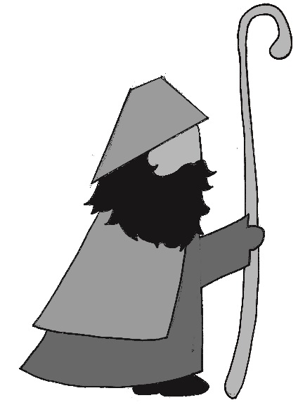
Familienbrief 3
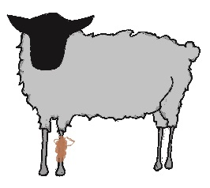

Das fremde Schaf

nachdenken (für Erwachsene)
Das fremde Schaf ist das dritte Schaf, das zu Habakuk kommt. Es war allein unterwegs, wurde von den Hirten gefunden, die anderen Schafe aber wollen es nicht in die Herde aufnehmen. Das Thema fremd sein ist heute hoch aktuell und bewegt unsere Kinder. Auch wenn es für aktuelle Probleme keine einfachen Lösungen gibt, ist die Haltung der Gastfreundschaft allen Christen als Aufgabe mitgegeben.

spielen – Sprache erraten
In anderen Ländern sprechen die Kinder und Erwachsenen eine uns fremde Sprache.
Ratet mal zu welchem Land folgendes Wort gehört. Auf Deutsch bedeutet es: Danke!
Die richtige Lösung wird jeweils unterstrichen.

merci französisch? englisch? russisch?
obrigado englisch? russisch? portugiesisch?
thank you englisch? russisch? italienisch?
grazie russisch? italienisch? norwegisch?
takk norwegisch? russisch? türkisch?
spasibo russisch? arabisch? türkisch?
tes(ch)ekkür arabisch? türkisch? pfälzisch?
shakar pfälzisch? spanisch? arabisch?
kiittää spanisch? pfälzisch? finnisch?
dankschää pfälzisch!

Kennt Ihr noch andere Sprachen?

nachspüren – Eine Phantasie-Übung
Was könnte das fremde Schaf schon erlebt haben?
Wie fühlt es sich, wenn die anderen Schafe es nicht zur Wasserstelle lassen?
Was kann Habakuk sagen oder tun, damit es sich wohlfühlt?

erzählen
Kennst Du Menschen/Kinder, die zuerst fremd waren aber jetzt dazu gehören?
Wie war es, als Du neu in den Kindergarten / die Schule gekommen bist
Was hilft einem Menschen, der sich fremd fühlt?

kreativ werden – Ein Spiel herstellen
Die Ecken eines DIN A4-Blattes werden so gefaltet, dass ein Haus mit Dach zu erkennen ist.
Mit Buntstiften kann das Haus noch etwas farbig gestaltet werden.
10 – 20 kleine Kieselsteine liegen bereit. 7 Kieselsteine werden ins Haus gelegt.
Die Spieler merken sich, welche Steine im Haus liegen.
Dann schließen die Spieler die Augen und ein weiterer Stein wird dazu gelegt.
Der Spielleiter sagt: Ein neuer Stein in unserm Haus. Willkommen! Ruh dich erst mal aus!
Die Spieler öffnen die Augen und müssen den neuen Stein finden.
Dann darf ein neuer Spieler das Ganze wiederholen, bis alle 20 Steine gesetzt sind.
(Erschwerte Version: zum neuen Stein werden zusätzlich die anderen Steine versetzt.)

das Erlebte vor Gott bringen
Gott segne alle die sich fremd fühlen,
weil sie von einem Ort in den nächsten gezogen sind,
weil sie ihre Heimat verloren haben,
vor allem die vielen Menschen, die in den letzten Monaten bei uns angekommen sind,
und auch dich und mich
und alle Menschen, die wir gern haben. Amen.
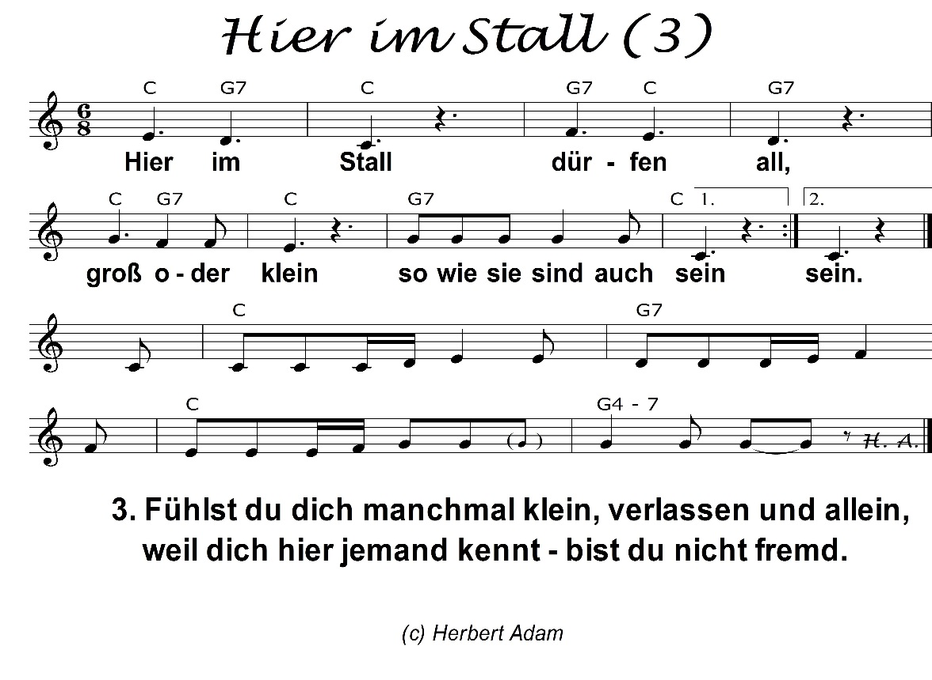
singen

